Semana 09 - Trabalho 7: Dos resultados à teorização
Disciplina: Comunicação Científica - PPGI/UNIRIO
Professor: Sean Siqueira
Aluno: André Luiz Cataldo Falbo Santo
Tema: Vieses cognitivos humanos em julgamentos mediados por LLMs, com atenção a sistemas multiagentes
Versão: v0.3 - texto simplificado para leitura, discussão e apresentação
Base: codificação da Semana 08 - 10 publicações (reports) e 13 investigações (studies)
Repositório: https://github.com/andrecataldo/human-multi-llm-cognitive-bias-review

1. Resultados - O que encontramos na literatura?
Nossa pesquisa pergunta como sistemas baseados em LLMs podem influenciar o julgamento humano. A análise dos artigos sugere que essa influência não depende somente da resposta produzida pela IA. Também importam o que a pessoa acreditava antes, como a resposta é apresentada, a possibilidade de verificar a informação e o contexto em que a decisão ocorre.
Em vez de apresentar um tema por artigo, organizamos os achados em uma sequência:
O que vem antes (antecedentes) → o que o sistema apresenta → como a pessoa reage → o que acontece com seu julgamento.
O possível mecanismo é a explicação de por que uma relação ocorre (por exemplo, influência social ou interpretação de credibilidade). Nem todo estudo mediu esse mecanismo diretamente. Chamamos condições contextuais às circunstâncias que podem modificar a relação, como dificuldade da tarefa, crença prévia ou correção da resposta.

1.1. Crenças anteriores influenciam a busca por informações
Quando a pessoa já tem uma opinião, uma resposta do LLM que concorda com essa posição pode incentivar novas buscas que também reforçam essa visão. No estudo FT1222 (ST011 e ST012), a busca conversacional e as respostas consonantes aumentaram consultas confirmatórias. Já apresentar conteúdo contrário não reduziu esse comportamento de forma equivalente.
Relação encontrada: crença anterior + resposta alinhada → maior tendência a procurar informação confirmatória, nas condições estudadas.
Esse é o resultado mais diretamente associado ao viés de confirmação, pois o estudo observou o comportamento de busca. Isso não significa que a opinião final da pessoa tenha mudado na mesma proporção.

1.2. Uma resposta convincente não é necessariamente uma resposta correta
Uma explicação detalhada pode tornar a resposta mais aceitável. Mas isso não significa que o usuário fique melhor em separar o certo do errado. Em FT0070 (ST002), explicações aumentaram a aceitação de respostas corretas e incorretas. Em FT0080 (ST005), intervenções para reduzir dependência excessiva da IA nem sempre melhoraram a escolha entre seguir uma resposta correta e rejeitar uma errada.
Em FT0072 (ST003), a busca baseada em LLM tornou certas tarefas mais rápidas, mas produziu menor acurácia na tarefa particularmente vulnerável a erros do sistema. Esse estudo compara modalidades de busca; não demonstra que a credibilidade percebida causou a queda de acurácia.
Relação encontrada: forma de apresentar ou disponibilizar a resposta → mudança na aceitação ou no desempenho; maior aceitação não garante melhor julgamento.

1.3. Avisos de erro podem ajudar, mas dependem de como são apresentados
Alguns sinais fazem a pessoa considerar a possibilidade de a IA estar errada. Em FT0070 (ST001 e ST002), fontes e inconsistências ajudaram participantes a questionar respostas ou a distinguir melhor determinadas respostas. Em FT0072 (ST004), destacar baixa confiança incentivou novas consultas e aumentou a acurácia na tarefa analisada, embora tenha aumentado o tempo gasto.
Entretanto, não houve um efeito uniforme. Em FT0080 (ST005), o destaque de incerteza não melhorou de maneira geral a dependência apropriada da IA. Em FT1233 (ST013), a frase de incerteza em primeira pessoa reduziu a concordância com o sistema em comparação ao controle e elevou a acurácia; uma formulação genérica não teve a mesma diferença estatisticamente significativa.
Relação encontrada: apresentação de erros ou incertezas → pode alterar aceitação, consulta ou acurácia; o efeito depende do tipo de aviso e da tarefa.
Importante: discordar mais da IA não é, por si só, verificar mais. Apenas tratamos como verificação os comportamentos efetivamente observados, como novas consultas.

1.4. O conteúdo e o debate também podem mudar crenças e opiniões
Alguns artigos investigaram como argumentos ou narrativas produzidos por LLMs influenciam o posicionamento das pessoas:
- Em FT0083 (ST006), debates com GPT-4 apresentaram efeitos persuasivos em comparações com debates entre humanos. Contudo, após a correção publicada em setembro de 2026, não houve diferença estatisticamente significativa na comparação direta entre GPT-4 personalizado e não personalizado (p = 0,0678, após correção).
- Em FT0318 (ST008), diálogos com argumentos corretivos estiveram associados a uma redução da confiança em crenças conspiratórias e em outras crenças examinadas. As condições de rótulo AI/especialista e tom humano/neutro não apresentaram diferenças significativas nos resultados analisados.
- Em FT0545 (ST009), diferentes formas de apresentar narrativas históricas geradas por LLMs se associaram a mudanças de opinião, dependendo do enquadramento do texto e do posicionamento anterior dos leitores.
Relação encontrada: conteúdo e formato de argumentos → podem influenciar opiniões e crenças, mas mudar de opinião não prova, por si só, a existência de um viés cognitivo específico.

1.5. Vários agentes podem aumentar a pressão social sem oferecer evidências independentes
Nos sistemas multiagentes, a pessoa pode receber respostas de diferentes agentes que concordam ou discordam. Em FT0310 (ST007), condições com múltiplos agentes elevaram a influência normativa (pressão para acompanhar o grupo), mas não apresentaram aumento significativo correspondente da influência informacional. Os efeitos sobre opiniões não cresceram de maneira simples com a quantidade de agentes.
Em FT0772 (ST010), participantes interpretaram sinais como maioria, consenso, crítica e divergência ao avaliar a confiabilidade das respostas. Esses relatos foram qualitativos e não demonstram, por si, que a decisão final tenha ficado mais correta.
Relação encontrada: apresentar mais agentes e concordância → pode criar sinais de influência social ou confiabilidade percebida; isso não comprova que existam mais fontes de informação independentes.

1.6. O que modifica essas relações?
Os resultados variam conforme as condições de cada estudo. Entre as condições mais relevantes estão a crença inicial da pessoa, a correção da resposta, a dificuldade e o assunto da tarefa, a forma do aviso, o tempo necessário para verificar e a quantidade e apresentação dos agentes. Essas condições ajudam a explicar por que uma intervenção pode ser útil em um experimento e não em outro. Nem todas foram testadas como moderadoras estatísticas nos artigos.
Também precisamos distinguir três coisas: o que o usuário pensa da IA (percepção), o que efetivamente faz (comportamento) e se toma uma boa decisão (desempenho). São medidas diferentes; uma não substitui a outra.

2. Discussão - Como interpretamos os resultados?
Nesta seção comparamos os resultados com as teorias selecionadas no Trabalho 5. A pergunta é: o que encontramos é compatível com o que essas teorias sugerem? Quais limites e situações inesperadas aparecem?
Teoria ou abordagem | O que ela nos ajuda a entender | Nossa interpretação da literatura
Judge–Advisor System (JAS) - julgamento e aconselhamento | Como uma pessoa usa um conselho para manter ou revisar sua decisão. | Compatível: ST002 e ST005 mostram que a aceitação do conselho varia com as condições. Mas aceitar mais não significa decidir melhor.
Trust in Automation - confiança em automação | Por que confiança, uso de recomendações e desempenho precisam ser avaliados separadamente. | Compatível, com limites: explicações, fontes e incertezas podem mudar a aceitação, mas não garantem confiança bem calibrada (ST002, ST004, ST005, ST013).
Social Influence - influência social normativa e informacional | Como a presença de várias vozes pode afetar decisões. | Compatível em parte: ST007 encontrou maior influência normativa, sem aumento significativo correspondente da informacional. ST010 mostra como o consenso é interpretado.
CASA - computadores como atores sociais | Por que pessoas podem interpretar pistas de sistemas como sinais sociais. | Interpretação plausível: os resultados multiagentes são compatíveis com essa ideia, mas não a testam de forma conclusiva.
Confirmation Bias / Biased Assimilation | Como crenças prévias podem orientar a procura e a avaliação de informações. | Apoio direto mais claro: ST011 e ST012 identificaram mais consultas confirmatórias em condições específicas. Isso não permite generalizar para todas as mudanças de opinião.
Anchoring-and-Adjustment - ancoragem | Como uma referência inicial pode influenciar julgamentos posteriores. | Sem teste direto no corpus codificado: não podemos dizer que a teoria foi confirmada ou refutada.
Automation Bias / Complacency | Quando a dependência da automação pode prejudicar a avaliação humana. | Possível explicação, mas overreliance não é automaticamente uma medida de automation bias. Não identificamos operacionalização direta suficiente do construto no corpus.

2.1. Em que os artigos convergem?
Três ideias aparecem como especialmente importantes: (1) sinais de apresentação afetam a relação do usuário com a resposta; (2) a crença prévia pode orientar a busca de informações; (3) múltiplos agentes podem produzir influência social. Cada afirmação tem alcance delimitado pelas tarefas e medidas de seus estudos.

2.2. O que encontramos de inesperado?
Há três contrastes interessantes:
- Mais explicação não garante mais acerto. Explicações podem aumentar a aceitação de respostas erradas (ST002).
- Mostrar incerteza nem sempre ajuda da mesma forma. O resultado muda conforme linguagem, tarefa e medida (ST005 e ST013). Esses estudos não testaram exatamente a mesma intervenção.
- Mais agentes não significa necessariamente mais informação. Houve influência normativa sem aumento significativo correspondente da influência informacional (ST007).
Esses resultados não refutam as teorias completas. Eles mostram que uma leitura simplificada delas - como “mais explicação sempre ajuda” ou “mais agentes sempre melhoram a decisão” - seria inadequada.

2.3. O que ainda não sabemos?
Dentro destas dez publicações, faltam evidências diretas suficientes sobre: ancoragem humana, automation bias especificamente operacionalizado, efeitos da independência real entre agentes e os processos psicológicos que ligam uma pista apresentada pela IA ao comportamento observado. Essas são lacunas do conjunto analisado, não afirmações de que ninguém estudou os temas em toda a literatura.

3. Teorização - O que podemos propor a partir desses resultados?
A síntese sugere uma explicação geral:
A influência de um LLM no julgamento humano depende não só da qualidade da resposta, mas também de como a pessoa interpreta os sinais apresentados e das oportunidades que tem de conferir a informação.
Em um sistema com vários agentes, aparece uma questão adicional: ver várias respostas concordantes pode dar a impressão de confirmação, mesmo sem sabermos se as respostas vêm de fontes realmente independentes.
Chamamos provisoriamente essa possível interpretação de “corroboração aparente”: a pessoa poderia tomar o acordo entre agentes como se fosse confirmação independente. Isso ainda não foi diretamente demonstrado pelos estudos codificados, e o termo não é apresentado como conceito inédito ou teoria validada.

3.1. Modelo conceitual simples
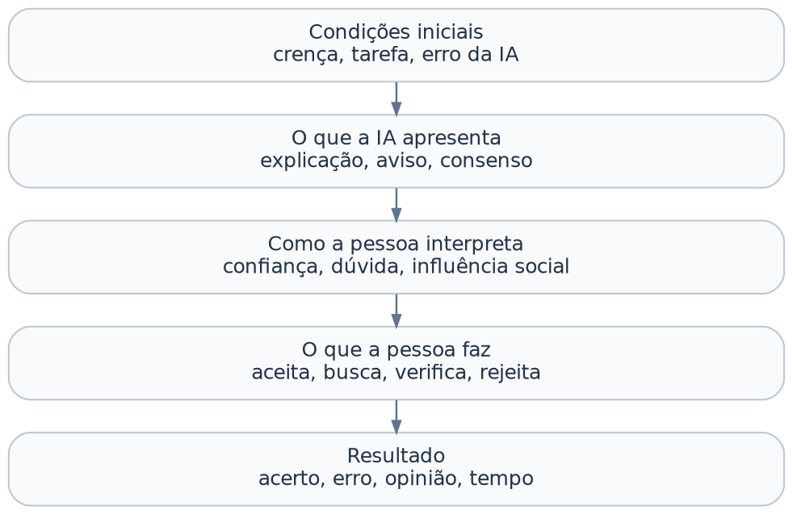
O diagrama é uma organização interpretativa da revisão, e não uma cadeia causal já comprovada. O tipo de tarefa, as crenças anteriores, o custo de checagem e a configuração dos agentes podem alterar as relações.

3.2. Cinco proposições para pesquisas futuras
P1 - Explicação e aceitação. Apresentar uma explicação pode aumentar a aceitação da resposta, inclusive quando ela está errada. Como testar: comparar aceitação de respostas corretas e incorretas, com e sem explicação. Inspirada em ST002 e ST005.
P2 - Avisos e verificação. Um sinal de possível erro pode ajudar mais quando a pessoa dispõe de uma maneira simples de conferir a informação. Como testar: variar o aviso e o esforço necessário para verificar, medindo ações reais de consulta e acurácia. Inspirada em ST001, ST002, ST004, ST005 e ST013; a moderação pelo custo ainda não está demonstrada.
P3 - Crença prévia e busca. Uma resposta que concorda com a crença anterior pode incentivar mais buscas confirmatórias; uma resposta contrária não necessariamente produz efeito inverso equivalente. Como testar: variar concordância e discordância e observar o histórico de consultas. Inspirada em ST011 e ST012.
P4 - Pluralidade e influência social. Mostrar vários agentes concordando pode aumentar influência normativa sem necessariamente aumentar o valor informacional da resposta. Como testar: variar número de agentes, grau de acordo e qualidade das evidências. Inspirada em ST007 e ST010.
P5 - Corroboração aparente. Quando a pessoa interpreta consenso como confirmação independente, ela pode confiar mais do que a qualidade das evidências justificaria. Como testar: comparar agentes realmente independentes com agentes que compartilham fontes, medir o que o usuário acredita sobre essa independência e observar suas decisões. É hipótese nova da nossa síntese, ainda sem teste direto no corpus.

3.3. Qual é a contribuição desta etapa?
O trabalho não criou nem validou uma teoria nova. Ele organizou descobertas de vários estudos em uma explicação comum, identificou limites das teorias usadas e formulou proposições que poderão orientar futuros experimentos - principalmente na comparação entre interações com um LLM e com múltiplos agentes.

4. De quais artigos vieram essas afirmações?
A tabela abaixo funciona como registro de rastreabilidade. Mantemos os identificadores utilizados na codificação e o acesso às fontes originais; o corpo do texto prioriza as relações, não a contagem dos artigos.
Publicação | Estudos | Contribuição utilizada nesta síntese | Fonte
FT0070 | ST001, ST002 | Explicações, fontes, inconsistências, aceitação e verificação. | Artigo
FT0072 | ST003, ST004 | Busca LLM, tempo, acurácia e avisos de baixa confiança. | Artigo
FT0080 | ST005 | Intervenções para uso apropriado do conselho do LLM. | Artigo
FT0083 | ST006 | Persuasão em debate; interpretação ajustada à correção de 2026. | Artigo · Correção
FT0310 | ST007 | Influência normativa e informacional em grupos de agentes. | Artigo
FT0318 | ST008 | Mudança de confiança em crenças após diálogos corretivos. | Artigo
FT0545 | ST009 | Enquadramento de narrativas históricas e opinião. | Artigo
FT0772 | ST010 | Como participantes interpretam consenso, crítica e divergência em interfaces multiagentes. | Artigo
FT1222 | ST011, ST012 | Busca confirmatória e alinhamento com crença anterior. | Artigo
FT1233 | ST013 | Formulações de incerteza, concordância e acurácia. | Artigo
Para o detalhamento dos métodos, medidas, condições e observações de cada estudo, consultar a codificação da Semana 08 em docs/trabalho-6/codificacao-completa-10-reports-v0.1.md e a matriz data/included/codificacao-semana-08-13-studies-v0.1.csv.

5. Limitações e próximos passos
Esta análise utiliza dez publicações da seleção inicial, não toda a literatura recuperada no mapeamento. Os estudos têm tarefas, participantes e medidas diferentes; portanto, não calculamos um efeito médio nem podemos afirmar que um resultado vale para todos os sistemas LLM. A codificação foi assistida por IA e a conferência humana sistemática dos excertos nas fontes primárias permanece pendente.
Antes de desenvolver a teorização em profundidade, será necessário: verificar os trechos e comparadores originais; avaliar se conceitos como “corroboração aparente” já estão descritos em outras teorias; procurar resultados contrários; e desenhar estudos que distingam percepção, comportamento e desempenho, especialmente em sistemas multiagentes.

6. Conclusão
Nosso principal aprendizado é que a aparência de confiabilidade de uma resposta não garante que ela ajude a tomar uma decisão melhor. O resultado depende do que o usuário já acreditava, da qualidade da informação, da forma de apresentação e das chances reais de verificação. Em sistemas multiagentes, concordância entre agentes também pode funcionar como um sinal social, sem demonstrar confirmação independente da informação.
A contribuição da Semana 09 é passar da lista de temas para relações entre resultados, das relações para uma discussão apoiada em teorias e, por fim, da discussão para hipóteses testáveis. Essas hipóteses permanecem provisórias.

Base metodológica e continuidade
- Kitchenham, B.; Charters, S. (2007). Guidelines for performing Systematic Literature Reviews in Software Engineering - orientação geral para síntese e reporte de estudos primários.
- Wolfswinkel, J. F.; Furtmueller, E.; Wilderom, C. P. M. (2011). Using grounded theory as a method for rigorously reviewing literature - inspiração para comparação e integração de códigos.
- Leidner, D. E.; Tona, O. (2021). A Thought-Gear Model of Theorizing from Literature - orientação para o movimento da análise da literatura para proposições conceituais.
- Trabalho 5 - docs/trabalho-5/trabalho-5-teoria-e-rtd-v0.2.md: definição das lentes teóricas usadas.
- Trabalho 6 - docs/trabalho-6/codificacao-completa-10-reports-v0.1.md: evidências de partida para esta síntese.
Nota de método: a organização em antecedentes, sinais, mecanismos, comportamentos, resultados e condições é uma decisão analítica desta pesquisa, não uma regra atribuída a SEGRESS. A utilização das técnicas de codificação e teorização não caracteriza uma Grounded Theory completa nem comprova saturação.

